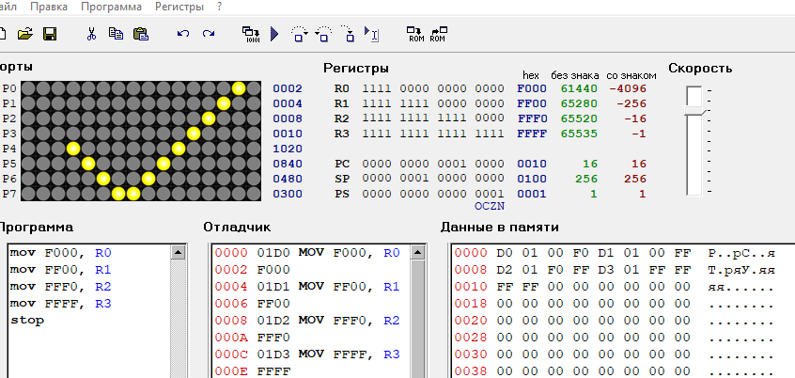
Регистр | Десятичные значения
Регистр | Без учета знака | С учетом знака
R0 | 61440 | -4096
R1 | 65280 | -256
R2 | 65520 | -16
R3 | 65535 | -1

До | После
До | Без учета знака | С учетом знака
R0 | 65531 | -5
R0 | 65520 | -16
R0 | 65499 | -37

Выражение | Результат
Выражение | Без учета знака | С учетом знака
65530+9 | 65530 | -6
32760+9 | 32769 | -32767
8 - 10 | 8 | 8

